ПЕТРОЗАВОДСКИЙ ГОРОДСКОЙ СОВЕТ

17 сессия 29 созыва

РЕШЕНИЕ

от 31 марта 2023 г. № 29/17-237

О внесении изменения в Правила землепользования
и застройки города Петрозаводска в границах
территории Петрозаводского городского округа

В соответствии со статьями 31, 32, 33 Градостроительного кодекса Российской Федерации, учитывая протокол публичных слушаний
от 06.02.2023 и заключение о результатах публичных слушаний от 06.02.2023, Петрозаводский городской Совет

РЕШИЛ:
Внести следующее изменение в статью 22 Правил землепользования и застройки города Петрозаводска в границах территории Петрозаводского городского округа, утвержденных Решением Петрозаводского городского Совета от 11.03.2010 № 26/38-771 «Об утверждении Правил землепользования и застройки города Петрозаводска в границах территории Петрозаводского городского округа»:
- изменить зону производственных объектов сельскохозяйственного назначения (Со) на зону коммунально-складских объектов III-V классов опасности (Пк III-V) для земельных участков с кадастровыми номерами 10:20:0060201:378, 10:20:0060201:376, находящихся в районе
ул. Птицефабрика, согласно схеме.

Председатель Петрозаводского городского Совета  Н.И. Дрейзис |  | Глава Петрозаводского  городского округа  В.К. Любарский
Приложение к Решению
Петрозаводского городского Совета
от 31 марта 2023 г. № 29/17-237

Схема
Выкопировка из Правил землепользования и застройки города Петрозаводска в границах территории Петрозаводского городского округа, утвержденных Решением Петрозаводского городского Совета от 11.03.2010 № 26/38-771

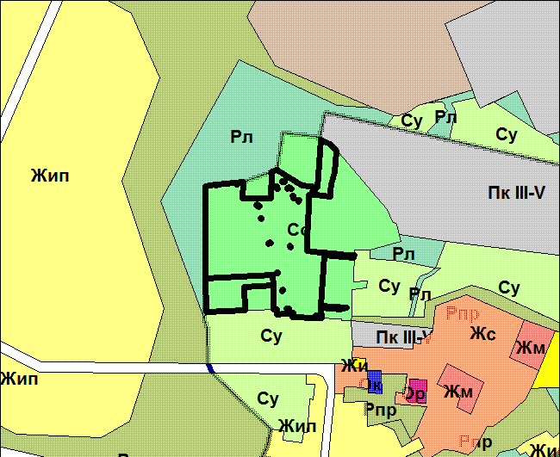

Вносимое изменение

